

**Drª. M.ª SANDRA BARRETO CAMPELLO / CRMV-PI 0676**

**Email: sandravetbarretocampello@gmail.com**

**(89) 99902-0700 / 98801-4565 / 3462-4295 / 3421-0462**

|  |  |
| --- | --- |
| **HEMOGRAMA** | |
| Animal: **Nina** | Sexo: **F** |
| Espécie: **Canina** | Idade: **- -** |
| Raça: **- -** | Requisitante: **Dra. Sandra Campelo** |
| Proprietário: **Naiana** | Clínica Veterinária: **Mundo Animal** |

|  |  |
| --- | --- |
| FUNÇÃO RENAL¹ | Valores Normais² (Cão) |
| CREATINA 0,9 mg/dl | 0,5 a 1,5 mg/dl |
| URÉIA 49,0 mg/dl | 21,4 a 60 mg/dl |
|  |  |

|  |  |
| --- | --- |
| FUNÇÃO HEPÁTICA¹ | Valores Normais² (Cão) |
| ASD / TGO 68,0 U/L | 12 a 48 U/L |
| ALT / TGP 47,1 U/L | 10 a 62 U/L |
|  |  |

1Sistema semi-automático Bio-200 Bioplus

2Coles (1984) Kaneko (1997)

Picos, 03 de dezembro de 2015.

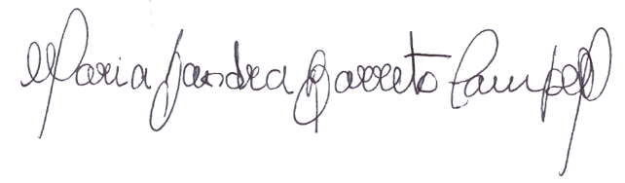

Drª. MARIA SANDRA BARRETO CAMPELLO

CRMV-PI 0676